ОСНОВЫ PL/SQL
ПРАКТИЧЕСКАЯ РАБОТА 1 - ВВЕДЕНИЕ В SQL
ФИО СТУДЕНТА: Ведерников Дмитрий 252 (3)
ЦЕЛЬ
Для выполнения первой лабораторной работы вам необходимо скачать платформу MS SQL Server. Платформу можно скачать с официального сайта. Ссылка для
скачивания: https://www.microsoft.com/en-us/sql-server/sql-server-downloads
Для пользователей Windows: | Для пользователей macOS:
MS SQL Server (SQL Server 2022 Express — это бесплатный выпуск SQL Server, идеально подходящий для разработки приложений для использования на настольных компьютерах, веб-серверах и других небольших серверах.) | Docker + Azure Data Studio (это упрощённый кроссплатформенный инструмент для разработки и управления данными с поддержкой подключения к популярным облачным и локальным базам данных. Azure Data Studio поддерживает Windows, macOS и Linux с возможностью немедленного  подключения к SQL Azure и SQL Server.)

- Все платформы скачивайте по туториалам из YouTube-каналов. Там вы найдете пошаговые описания и объяснения.
Время для установки: 1,5-2 часа. Нужен хороший Wi-Fi.

- В первой лабораторной работе вам необходимо составить 4 запроса к готовой базе данных. Для этого запустите примерную базу данных в MS SQL Server: «пример_бд_1_лабораторная_работа.sql». После создания запросов убедитесь в их корректности, проверив выполнение с помощью более простых команд, например:

SELECT * FROM Product;

- После завершения необходимо сделать скриншот полученных результатов и загрузить его в данный документ. Результаты должны быть выполнены исключительно на платформе MS SQL Server

1) Выбирает имена и кредитный лимит клиентов из таблицы CUSTOMER
select name, credit_limit
from CUSTOMER
where name like 'j%' and credit_limit>=4000
order by credit_limit;
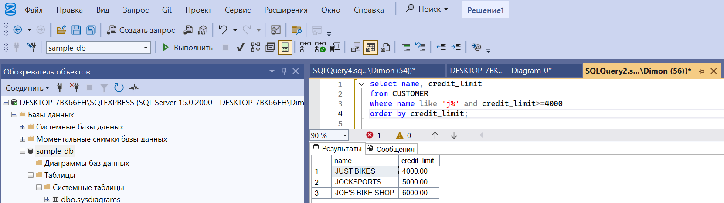
2)Выводит все записи из таблицы PRICE
select * from PRICE
where min_price > '5'
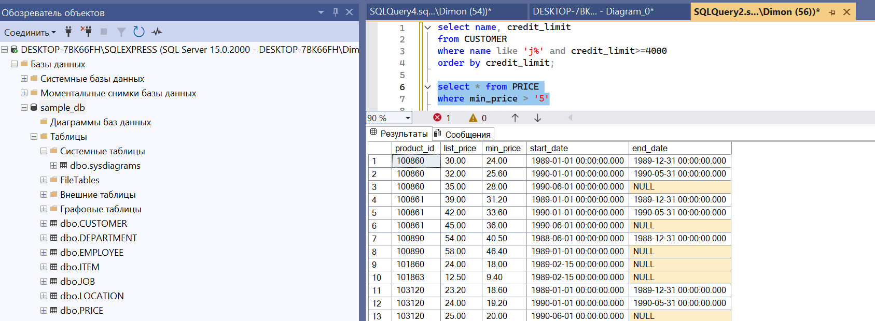
3)Выводит всех сотрудников (employee),
которые были наняты после 1986 года.
SELECT *
FROM employee
WHERE hire_date > '1986';
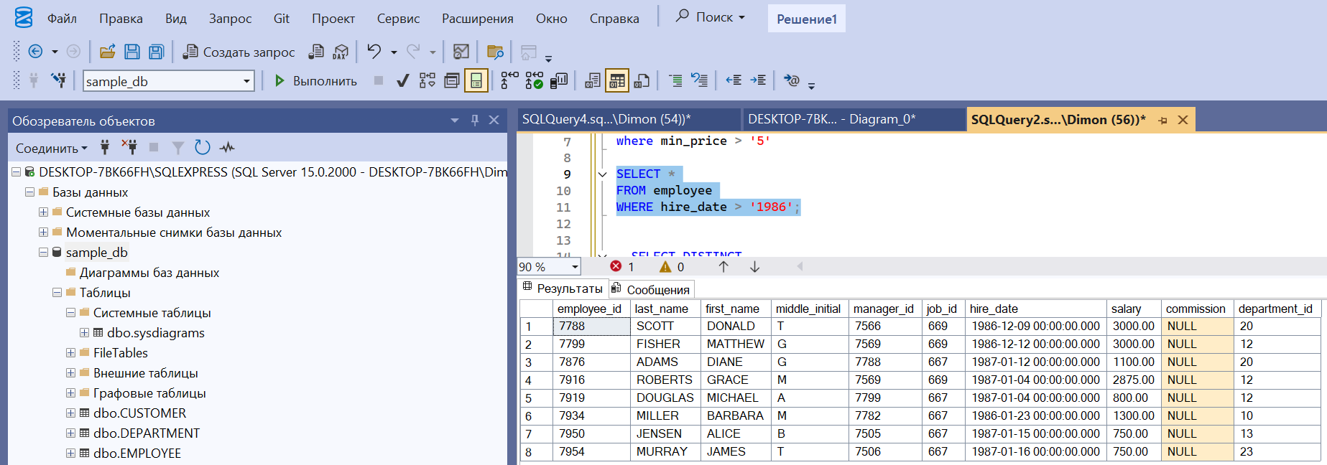
4)запрос выводит список товаров с их обычной ценой, минимальной ценой и размером скидки (в процентах), где скидка в 1990 году была больше 20%.
SELECT DISTINCT
p.description,
pr.list_price,
pr.min_price,
( (pr.list_price - pr.min_price) * 100.0 / pr.list_price ) AS discount_percent
FROM Product p
JOIN Price pr ON p.product_id = pr.product_id
WHERE YEAR(pr.start_date) = 1990
AND ( (pr.list_price - pr.min_price) * 100.0 / pr.list_price ) > 20;
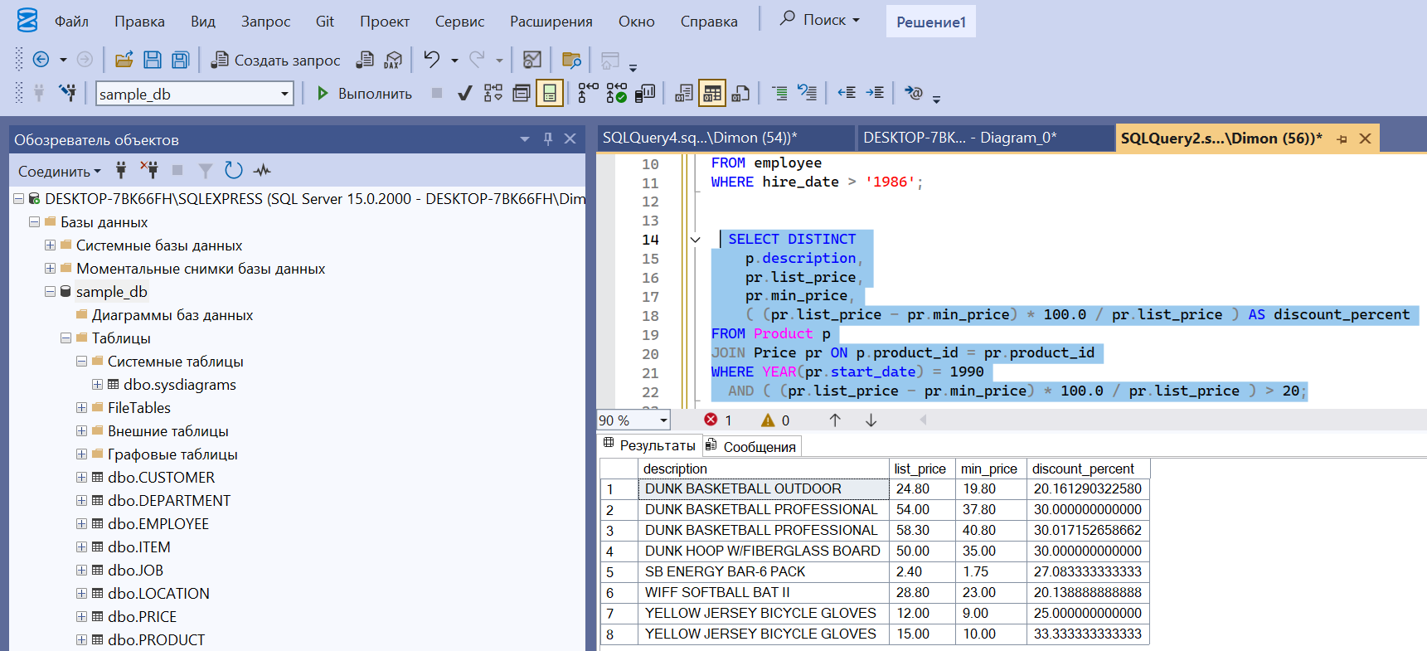

- Темы для самостоятельного изучения • MS SQL Server
- Типы данных

- Логические операторы (например, операторы сравнения, которые возвращают тип данных Boolean со значениями TRUE, FALSE или UNKNOWN)
- Агрегатные функции (Transact-SQL)
- Операторы DISTINCT, ORDER BY
- SQL JOINs

F. Вопросы
- Объясните, как работают ваши запросы.
- Объясните операцию JOIN и её различные варианты.
- Объясните агрегатные функции, GROUP BY и HAVING.
- Как выбрать только уникальные значения столбца?
- Как отсортировать столбец в порядке возрастания/убывания?
- Какая разница между UNION и UNION ALL?
- Какая разница между COUNT(*) и COUNT(поле)?
- Как работает предикат LIKE?

G. Сайты для самостоятельного изучения: • W3Schools SQL
- Логические операторы Transact-SQL
- Azure Data Studio Tutorial

